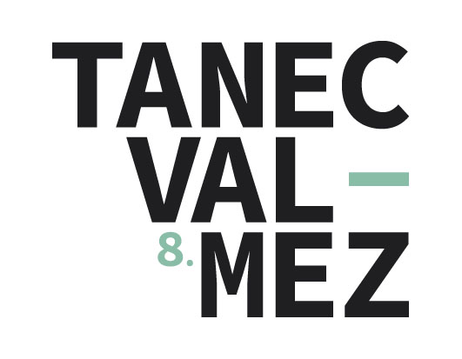
TISKOVÁ ZPRÁVA:

Norští tanečníci z Jo Strømgren Kompani se ponoří do fotbalového šílenství

Valašské Meziříčí, 10. 2. 2015 – Na festivalu TANECVALMEZ vystoupí slavný norský taneční soubor Jo Strømgren Kompani. Uvede premiéru inscenace Taneční pocta ping–pongu, kterou umělecký šéf Jo Strømgren nastudoval s českou taneční skupinou 420PEOPLE. Ve Valašském Meziříčí navíc uvedou norští umělci choreografii Taneční pocta fotbalovému umění, dílo, které se setkalo s nadšeným ohlasem a vyprodává divadla po celém světě.
Jo Strømgren Kompani je elitní nezávislý soubor, který vyniká hlavně netradičním pojetím tance a šokujícími choreografiemi. „Souvisí to s naším zaměřením na globální scénu – chceme využívat napětí v rámci mezinárodní rozmanitosti,“ popisuje Tine Lund, projektová manažerka norského souboru.
Originalita a překvapivost charakterizuje i úspěšnou choreografii Taneční pocta fotbalovému umění, kterou bude mít možnost české publikum zhlédnout 5. června ve Valašském Meziříčí. Choreografie proniká do psychické rutiny nejoblíbenější hry na světě a vyzdvihuje estetické stránky fotbalového šílenství. Toto jedinečné dílo stírá hranici mezi sportem a baletem, boří stereotyp „nízkého“ sportu a „elitního“ baletu. „Velmi mě zaujal umělecký záběr souboru a osobnost choreografa Jo Strømgrena,“ vysvětluje výběr hlavní hvězdy osmého ročníku festivalu jeho ředitelka Milada Borovičková.
Taneční soubor Jo Strømgren Kompani za sedmnáct let své existence vystupoval ve více než padesáti zemích světa. „Blízký a osobní vztah s umělci a organizacemi z celého světa je důležitý, jelikož umožňuje zpětnou vazbu, inspiraci a záruku dlouhodobé spolupráce. Norsko je kulturně spíše malá země, proto jsme vždy toužili vybudovat si mezinárodní vztahy i publikum,“ říká manažerka Tine Lund.
Mezinárodní festival soudobé taneční tvorby TANECVALMEZ se koná od 5. do 7. června 2015 ve Valašském Meziříčí již po osmé. Je Diváci budou moci obdivovat umění významných osobností tanečního světa pod širým nebem v malebném prostředí nádvoří zámku Žerotínů. Festival je podpořen grantem z Islandu, Lichtenštejnska a Norska.

MgA. Milada Borovičková Bára Sobotková
ředitelka festivalu TANECVALMEZ press, komunikace s médii
tel.: +420 602 754 654 tel.: +420 737 538 198
e-mail: borovickova.milada@tanecvalmez.cz e-mail: bara.sobotka@seznam.cz
WEB: www.tanecvalmez.cz

